



Algoritmo MinHash

Deteção de similaridade

ALUNOS: Diana Rocha & João Viegas

CADEIRA: Métodos Probabilísticos da Engenharia Informática

# ­­­­OBJETIVOS

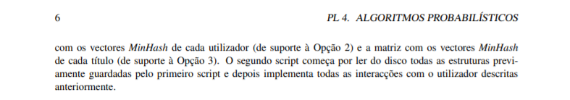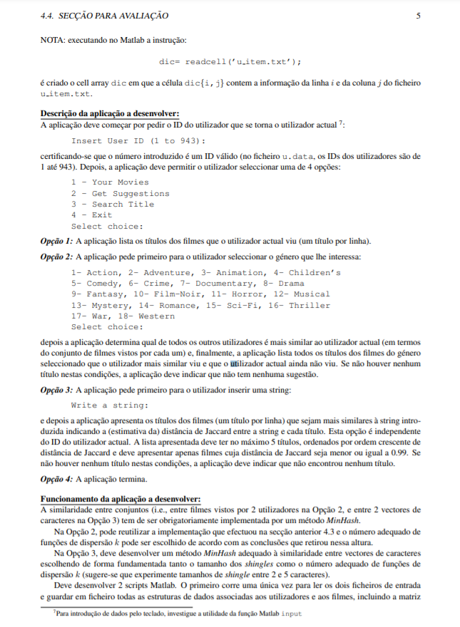

# Program

## Introdução do ID

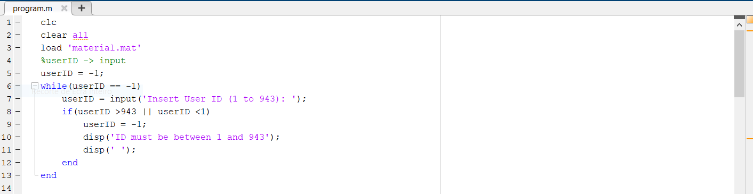

Parte introdutória que permite inserir o ID do utilizador

### Testes

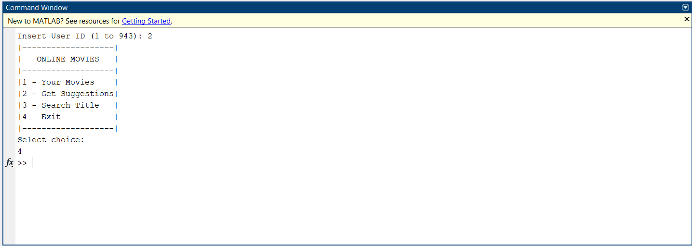

- Sem erros quando introduzimos um ID entre 1 e 943

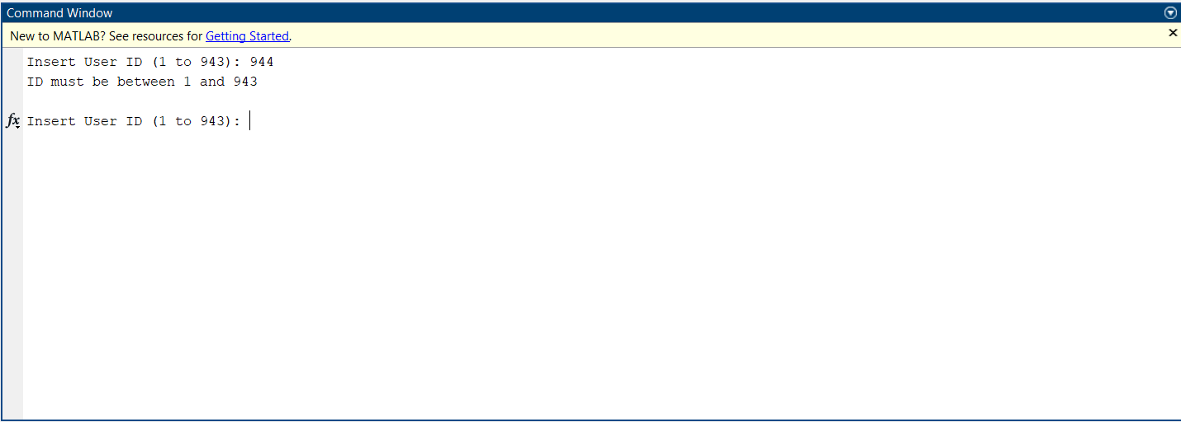

- Com erro a partir do momento em que introduzimos um ID superior a 943 e permite que seja introduzido um novo ID segundo os valores estipulados

## Seleção de opções

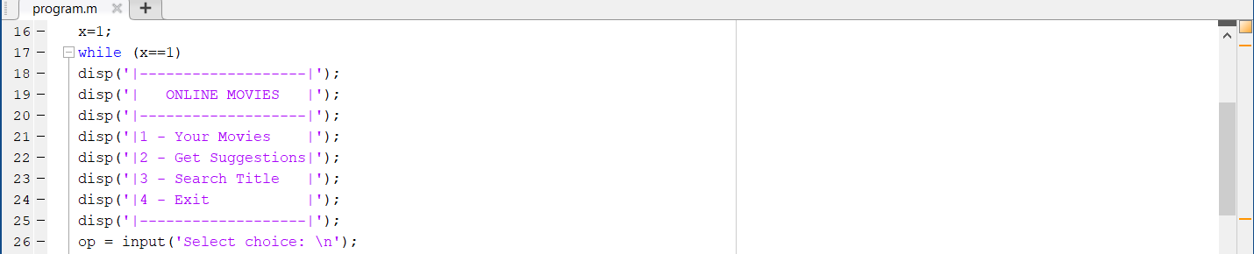

- 4 opções de escolha:

1. Your movies
2. Get Suggestions
3. Search Title
4. Exit

### Testes

## Switch cases

### YOUR MOVIES

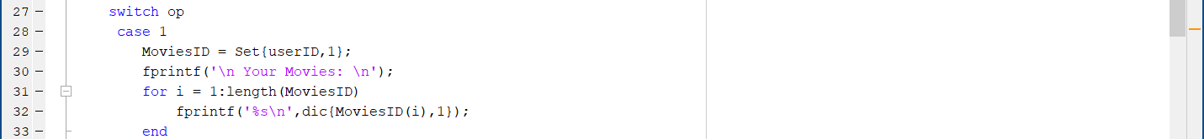

#### Testes

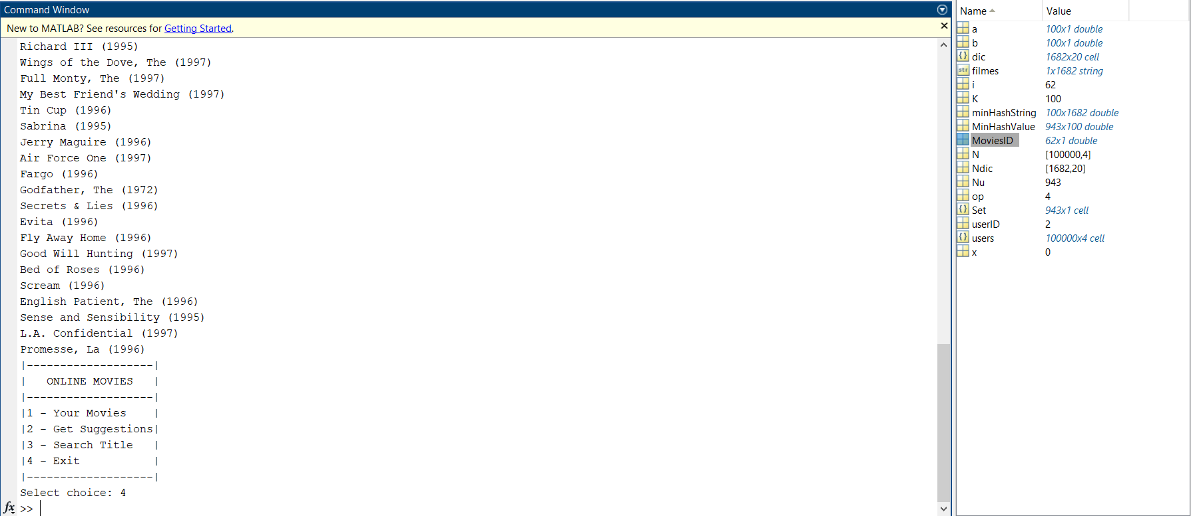

- Assim que o ID é escolhido e opta-se pela opção 1, todos os filmes vistos por esse utilizador são exibidos no comando e assim que se prime a opção 4 de saída, o workspace é atualizado com os dados do utilizador como podemos perceber pelos MoviesID (antes era 54, utilizador anterior, e passou para 62, número de filmes assistidos pelo utilizador de ID igual a 2).

### GET SUGGESTIONS

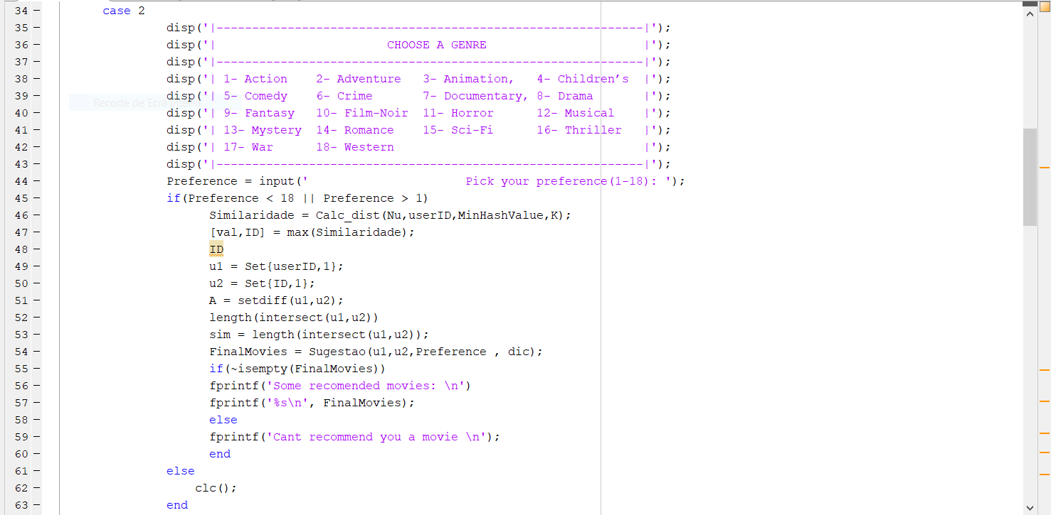

-

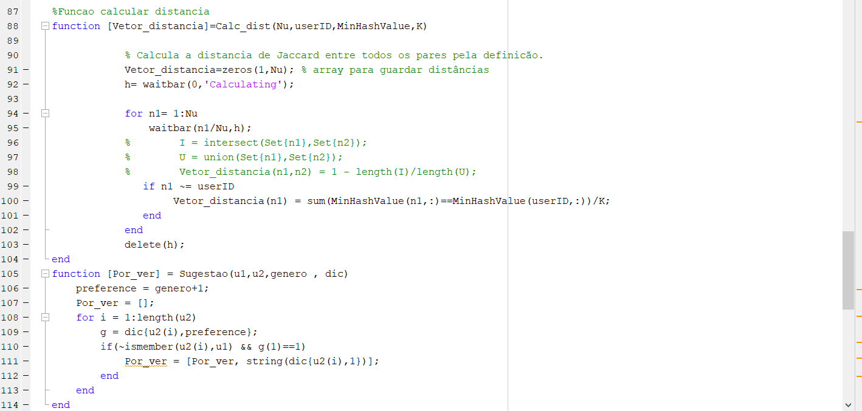

#### Testes

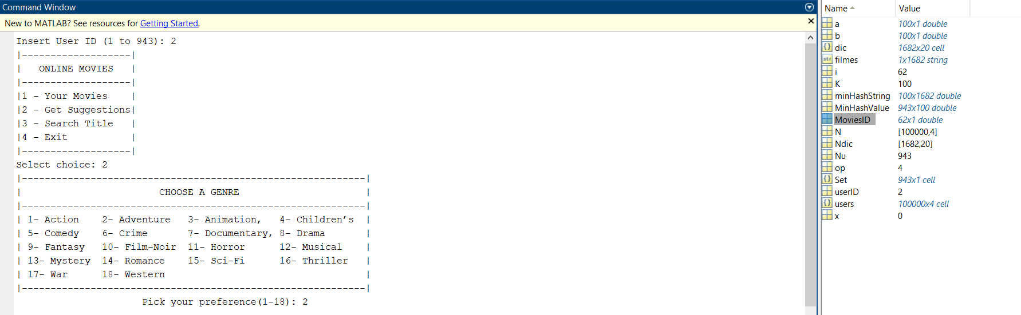

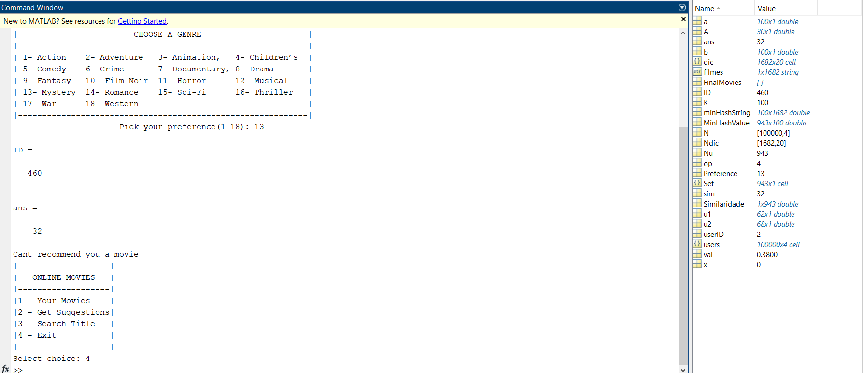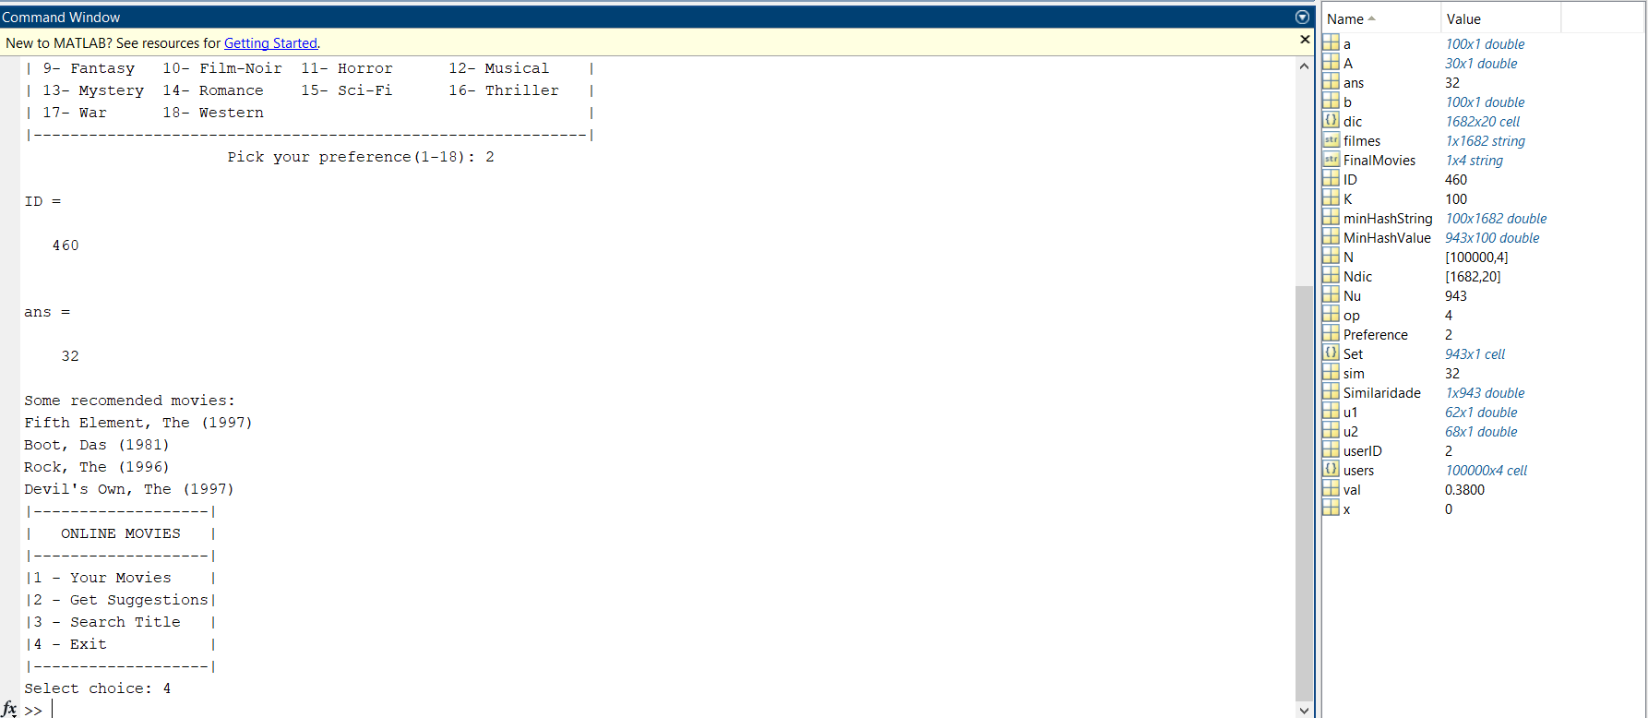

- Para este utilizador, são lhe recomendados 4 filmes do género Adventure a partir dos filmes que os utilizadores mais similares a este viram mas que o utilizador não.

- No mesmo utilizador, não temos qualquer sugestão para filmes do género mystery, o que nos indica que nenhum dos utilizadores que mais se aproxima do gosto cinematográfico deste utilizador viram filmes do tipo mystery que lhe possa ser interessante e que este não tenha ainda visto.

### SEARCH TITLE

### EXIT AND ERROR ON OPTIONS

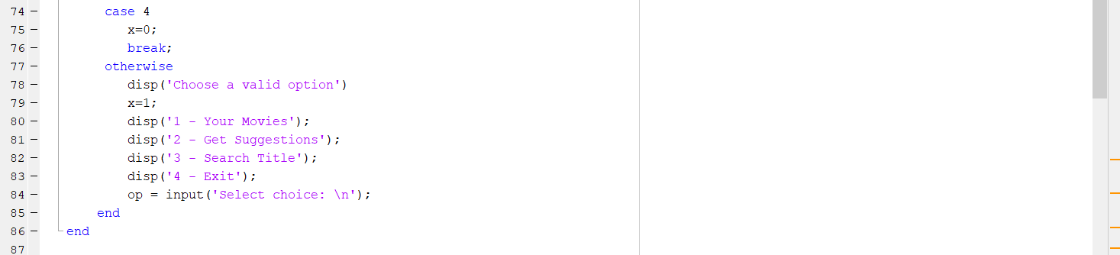

#### Testes

## Saver

